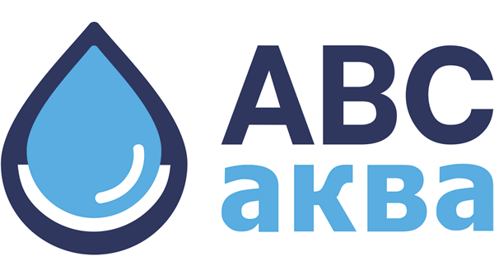 | г. Воронеж, ул. 25 Октября, 31, оф. 107  +7 (473) 255-78-89  info@avs-akva.ru  avs-akva.ru

Учетная карточка ООО «АВС-АКВА»
Полное наименование организации | Общество с ограниченной ответственностью «АВС-АКВА»
Сокращенное название организации | ООО «АВС-АКВА»
Юридический адрес  Почтовый адрес | 394036, г. Воронеж Ул.25 Октября д.31, офис 50
ИНН | 3666188833
КПП | 366601001
ОГРН | 1133668054233
Расчетный счет | 40702810502940010941
БИК | 044525593
Корреспондентский счёт | 30101810200000000593
Название Банка | АО "АЛЬФА-БАНК" Г. МОСКВА
Контактный телефон | 8-910-244-72-72, 8 (473) 255-78-89
Электронная почта | v.nenashev@avs-akva.ru
Генеральный директор | Ненашев Владимир Александрович
ОКАТО: | 20401000000
ОКОГУ: | 4210014
ОКПО | 26502035

